**Муниципальное казённое образовательное учреждение**

**«Средняя общеобразовательная школа с. Красносельского»**

**ИССЛЕДОВАТЕЛЬСКИЙ ПРОЕКТ**

**«Колыбель в традиционной культуре балкарцев»**

**Выполнили:** учащиеся8 класса

МКОУ «СОШ с. Красносельского»

Севостьянова Ирина Сергеевна и Ульбашева Индира Гумаровна

**Руководитель проекта:** Севостьянова Елена Викторовна,

учитель истории МКОУ «СОШ с.Красносельского»

**КБР, с. Красносельское, 2016 г.**

СОДЕРЖАНИЕ:

I. Введение……………………………………………………………………3 - 4

II. Основная часть

1. Рождение нового человека………………………………………….. 5
2. Колыбель в мировоззрении балкарского народа ………………… 6
3. Обряд пеленания ребёнка в люльку………………………………… 7 - 8
4. Запреты, связанные с колыбелью …………………………………… 9

III. Заключение………………………………………………………………. 10

IV. Список литературы…………………………………………………….. 11

1. **Введение**

Что такое традиции? Традиции – это такие правила поведения, которые сложились в давние времена и достались потомкам от предков. Ведь и само значение слова «традиции» от латинского слова «традицио» - означает «передача». Слово указывает на преемственный характер таких правил, передающихся из поколения в поколение.

Семейные традиции балкарцев регулировались выработанными веками нормами поведения. Женщина подчинялась мужчине и беспрекословно повиновалась его воле. Существовали также различные ограничения в семейном быту: раздельное питание мужчин и женщин, обязанность женщин – стоя прислуживать мужчинам во время еды. Мужу и жене не полагалось при посторонних находиться в одном помещении, называть друг друга мужем и женой или по имени. Женская половина дома была абсолютно запретной для посторонних мужчин. Вместе с тем в Балкарии нельзя увидеть, что мужчина едет верхом, а женщина идет рядом с ним, или женщина идет с тяжелой ношей, а мужчина с пустыми руками.

Подчеркивалась особая строгость в отношениях между родителями и детьми. Между дедами и внуками, наоборот, были позволительны ласки и совместные игры в присутствии посторонних.

Весьма своеобразным был балкарский родильный обряд. Именно с появлением нового человека на свет связано много обычаев и традиций. Соблюдение этих традиций играет одну из главных ролей в жизни балкарского народа.

В своей исследовательской работе мы хотим рассказать о колыбели в традиционной культуре Балкарии, показать традиционную преемственность поколений.

Детская люлька (колыбель) является традиционным элементом культуры у многих народов. У балкарцев это первый дом ребенка, не только использующийся по своему прямому назначению, но и имеющий сакральный смысл.

В быту балкарцев детские люльки – бешик оказались более жизнестойкими, нежели другая мебель. Бешик совершенствуется от самых грубых и примитивных моделей, вырубленных почти одним топором, до самых современных. С токарной обработкой и явным влиянием городской фабричной мебели. Она сохранила своё значение в национальном быту до наших дней.

**Цель и задачи работы:**

1. Изучить роль колыбели в жизни ребёнка.

2. Узнать как в старину и из какого материала изготавливалась люлька.

3. Познакомится с обряд пеленания ребёнка в люльку и с традиционными

запретами, связанными с колыбелью.

4. Показать традиционную преемственность поколений.

**Методы изучения:**

1. Теоретический анализ исторической литературы.
2. Личные наблюдения.
3. Мастер-классы у матерей-горянок по пеленанию ребёнка в колыбели.

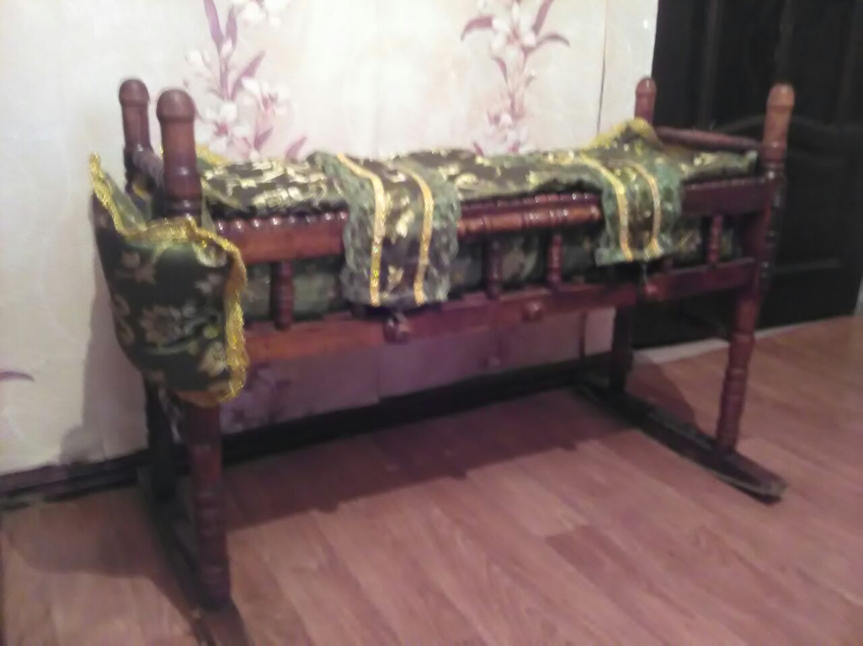

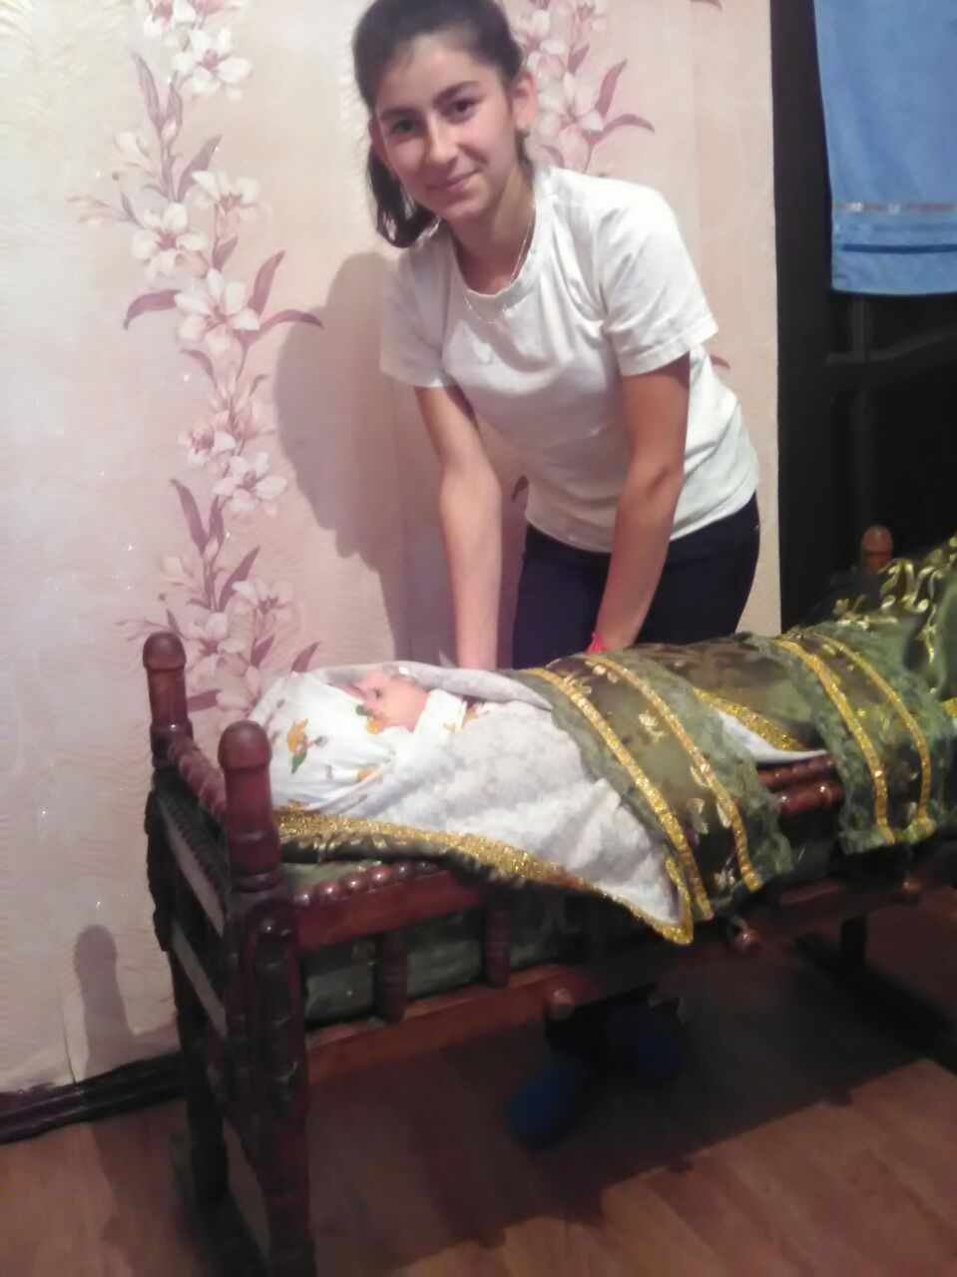

**II. Основная часть**

**1. Рождение нового человека.**

В балкарских семьях с большим вниманием и заботой относились к появлению нового человека в семье. Бездетность считалась большим несчастьем и даже позором. Поэтому с самого зарождения семьи многочисленные магические действия были направлены на появление в ней здорового потомства.

К рождению ребенка готовились заранее, но это выражалось не только в подготовке детского приданого, скорее, наоборот, из суеверного страха этого не делали до самых родов. Этим скрытно занимались близкие родственницы. В наши дни многие женщины следуют этой традиции.

Сноху, особенно молодую, ожидавшую первого ребёнка, оберегали от потрясений и переживаний, от трудной работы. Будущая мать соблюдала различные запреты. Ей не разрешали ходить на оплакивание умершего, убивать насекомых и птиц, разжигать очаг. Запрещалось смотреть на рыбу и кролика и тем более есть их. Свекровь учила её нормальному питанию, чтобы зародившийся ребёнок развивался нормально и появился на свет без особых осложнений.

О появлении нового человека узнавали по вывешенному флагу. По обычаю вестнику, сообщившему о рождении внука, дедушка делал подарок. Отца поздравляли, дергая его за ухо. Только после рождения ребенка невестка становилась полноправным членом семьи и рода, ведь по обычаю муж мог развестись с бесплодной женой.

Появление нового человека, особенно мальчика, считалось важным событием не только для семьи, но и для всего рода. Об этом узнавали по вывешенному флагу. Все члены рода и соседи поздравляли дедушку и бабушку с прибавлением, желали, чтобы ребёнок своими делами и поступками прославил их и даже весь род. А по обычаю, вестнику, сообщившему о рождении внука, дедушка делал подарок (сюйюнчюлюк саугъа).

**2. Колыбель в мировоззрении балкарского народа.**

Колыбель в мировоззрении балкарцев, как и других тюркских народов, являлась одним из наиболее важных символов и нашла глубокое отражение в их культуре, сохранив некоторые элементы мистического в традиционной обрядности. Именно колыбель становилась первым укромным местом, в котором находил прибежище младенец с того момента, как покидал утробу матери. И, оберегая ребёнка, в течение последующих двух-трёх лет, колыбель представляла собой своеобразное «жилище в жилище», некое укромное потайное место, с присущим ей закрытости, защищённости и благополучия. Соответственно, подобно любому пространству, свои положительные качества она приобретала по мере освоения. С помощью серии запретов, ритуальных действий и различных символов колыбель вычленялась из неосвоенной природы и включалась в систему социальных связей. И действия те сводились к «вплетению» в единую цепочку символа, наделённого свойствами недостающего, которое в последующем призвано было выполнять функцию связи между младенцем, утратившим мать и принявшим его социальным миром. Таким образом, шла работа по устройству гармоничного ряда.

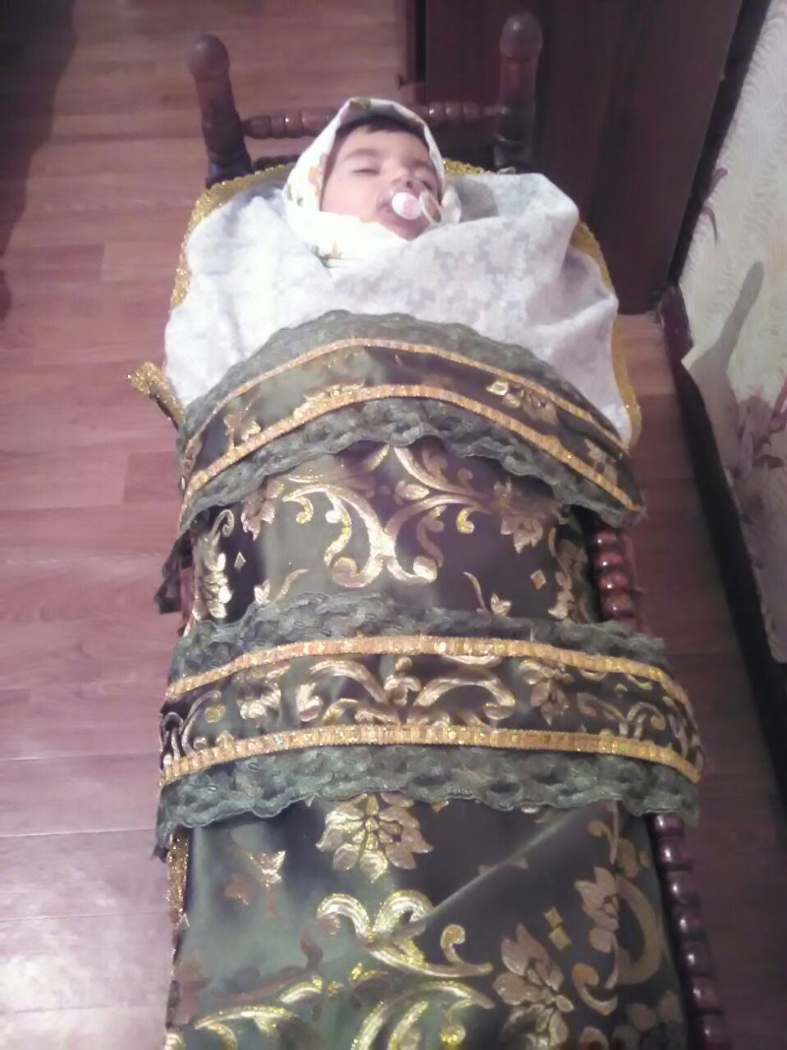

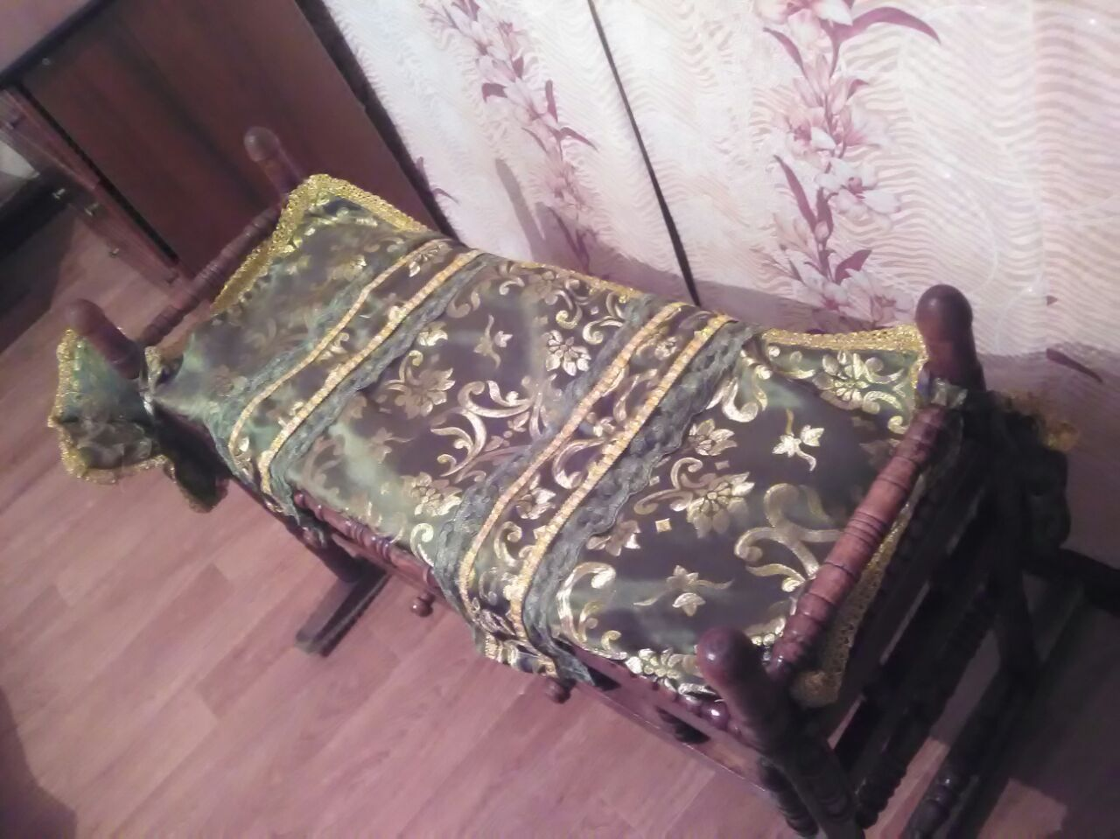

**3. Обряд пеленания ребёнка в люльку.**

Через несколько дней, после рождения ребёнка, устраивался обряд пеленания ребёнка в люльку (сабийни бешикге салыу). Этот обряд был женским, приглашались родственницы, соседки, бабушки, дети.

Пол ребенка имел большое значение для материального блага семьи. Мальчик воспринимался как помощник и опора, а девочка как разорительница.

По прошествии семи дней после рождения происходило пеленание ребенка в люльке и наречение имени. В этот день собирали гостей, устраивали угощение, преподносили матери и ребенку подарки, а свекрови впервые показывали ребенка. Молодая мать пеленала ребенка в большой шелковый платок и передавала его повитухе. Потом этот платок отдавался повитухе в качестве подарка. По обычаю невестка приносила новорожденного ребенка свекрови, которая сидела с приглашенными гостями... В знак уважения свекровь предлагала завязать ребенка в люльку матери невестки. Та отказывалась. И свекровь приступала к обряду сама.

В приготовленную постель укладывали кошку, делали вид, что её завязывают. Эта игра должна была способствовать хорошему, спокойному и продолжительному сну. Обычно люльку ставили изголовьем на юго-запад. Мать новорожденного, находившаяся рядом, внимательно следила за процедурой завязывания, которая комментировалась исполнительницей обряда. Она обращала внимание молодой матери на то, чтобы подушка не была высокой, ибо шея ребёнка будет короткой, а низкая будет способствовать удлинению шеи. Не следует сильно вытягивать ручки вдоль туловища при пеленании и завязывании, так как плечи будут слишком опущенными и т.д. Так, информатор М. А. Акбаев сообщал: "В прошлом, перед тем как пеленать ребенка в колыбель, укладывали в нее кошку и исполняли песенку:

***«Сени кибик жукъучу болсун,******Сени жукъунг анга болсун.******Кезлери сени кибик жютю болсун,******Жашар кюню бу сабийни кеп болсун»***

***«Пусть будет сонливым, как ты,******Пусть твой сон перейдет к нему.******Пусть будет зорким, как ты,******Пусть жизнь этого ребенка будет долгой»***

Магическая основа песни налицо. Видимо, в прошлом она выполняла и функцию заговора. Песня имеет своей целью магически воздействовать на ребенка, чтобы он вырос здоровым и крепким.  В этом обряде магические средства перемежались с эмпирическими знаниями. Балкарцы считали, что самые счастливые дети, воспитанные в колыбели из боярышника (жабышмакъ), причём не перенесённого через речку. По мнению горцев, боярышник обладал большой жизненностью, крепостью и «добротой». А дети, воспитанные в колыбели из бузины, утверждают старожилы, отличаются вспыльчивостью, неуравновешенным характером. Был даже обычай, по которому к ребёнку, который плохо ел, был худеньким, с недоразвитыми конечностями, пухленьким животиком, приставляли палочку из боярышника – и «помогало».

Следовательно, с первых дней рождения ребёнка родители заботились о спокойствии, о красоте телосложения, о правильном формировании ребёнка.



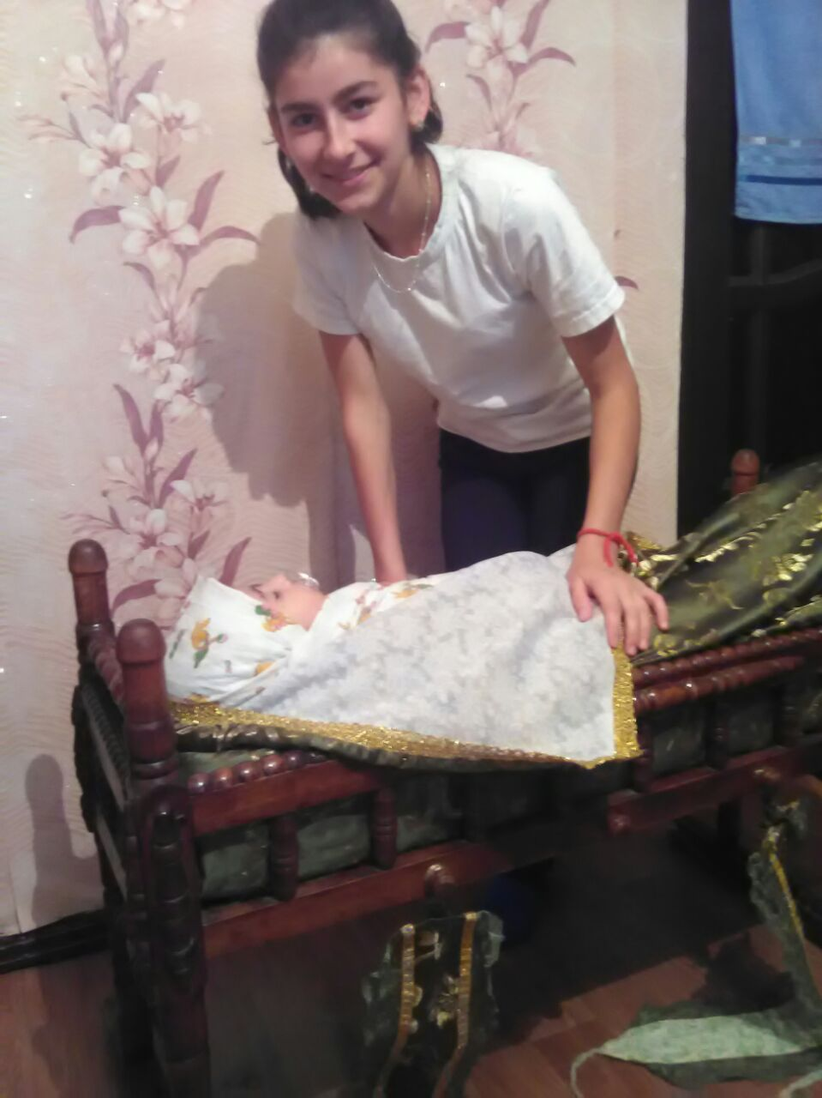

**4. Запреты, связанные с колыбелью.**

Существуют традиционные запреты, связанные с колыбелью.

Запрещалось поднимать колыбель со спящим младенцем. А так же запрещалось, двоим одновременно, передвигать колыбель с места на место или из комнаты в комнату. Переносить разрешалось лишь одному человеку. Этот запрет имеет вполне естественное объяснение: подняв с двух сторон, на кладбище несут носилки с умершим. Подобное действие, в представлении народа, могло быть воспринято Создателем как просьба, как имитация желаемого, и колыбель могла стать не только первым, но и последним ложем младенца. То есть колыбель могла аккумулировать в себе несчастье, которое содержало подобное запретное действие. И поэтому, боясь призвать на дитя смерть, мать сама переносила колыбель с заснувшим ребёнком. Подрастая, малыш становился всё тяжелее. Но в этом случае на помощь приходил мужчина, который, конечно, без труда перенесёт спящего в колыбели малыша в другое место.

В среде балкарского народа интересующего нас периода детская смертность всё ещё оставалась проблемой, остро волнующей общество, и потому складывавшийся веками комплекс своеобразных поведенческих стереотипов и действий (как эмпирических, так и магических) был жизненно необходим.



* 1. **Заключение**

Проведя наше исследование о роли колыбели в традиционной культуре Балкарии, мы узнали:

1. Существует много обычаев и традиций, связанных с появлением

нового человека на свет.

2. Как в старину готовились к рождению нового человека;

3. Познакомились с обрядом пеленания ребёнка в люльку;

4.Узнали, какие есть запреты, связанные с колыбелью.

Колыбель (люлька – бешик), неотъемлемая часть традиционной культуры балкарцев. Сохранение обычая тугого пеленания детей в люльке имеет и глубокий психологический смысл. Старшее поколение утверждает, что ребенок с младенчества приучался в люльке к дисциплине. Ребенка привязывали, отвязывали — учили примиряться с необходимостью подчиняться порядку. Важность привития ребенку дисциплины с первых дней его рождения понималась родителями как своего рода подготовка к дальнейшей взрослой жизни, а потому сбой на ранней стадии воспитания считался недопустим.

В устройстве люльки всё предусмотрено в отношении необходимой гигиены и удобства для ребёнка. В соответствии с этими требованиями выработалась устойчивая, строго определённая форма люльки. А многообразные приёмы украшения свидетельствуют о том, что этот вид мебели изготавливался с особой тщательностью и любовью. И все эти традиции, обычаи по-прежнему соблюдаются у балкарского народа.

* 1. **Список использованной литературы.**

1. Место колыбели в традиционной обрядовой культуре карачаево-балкарского народа. Авт. М.Кучинаева.
2. Народные традиции кабардинцев и балкарцев. Авт. Мусукаев А.И. Першиц А.И., Нальчик, 1992г.
3. Соционормативная культура Балкарцев: традиции и современность. Авт. М.Ч.Кучмезов, г. Нальчик, 2003г.
4. Традиционная культура кабардинцев и балкарцев. Авт. Мамбетов Г.Х. Нальчик, изд. Центр «Эль-Фа», 2002г.

5. Фотографии из архива Севостьяновой Е.В.

